¿Cómo y por qué se da el bullyng en la Institución Educativa Alfonso Upegui Orozco?

10-1

Emanuel Arroyave Cano.

Santiago Cardona Patiño.

Juan Esteban Carvajal.

Andrés Felipe Castaño.

1. **Introducción:**

En el presente trabajo se dan a conocer los resultados y el análisis sobre nuestro proyecto de investigación sobe el bullying en la Institución Educativa Alfonso Upegui Orozco en la básica y media; se conocerán las razones o los motivos por la cuales algunos estudiantes utilizan el bullyng y quienes son más susceptibles o afectados por este problema tan grave que se está dando en las instituciones; además, conocer el daño que trae a los estudiantes y poder así generar recomendaciones a la institución para disminuir o erradicar este problema.

1. **Objetivos** 
   1. **Objetivo General:** Analizar cuáles son las principales causas de bullyng en la I.E.A.U.O en la básica y media secundaria
   2. **Objetivos Específicos:**

* Realizar encuestas, entrevistas para conocer el estado de esta problemática al interior de la institución.
* Encuestar a los estudiantes que han sido víctimas o victimarios bullyng para conocer de cerca sus razones.

1. **Marco teórico:** En el marco teórico se desarrollan los conceptos necesarios para la comprensión de nuestro proyecto de investigación.

**3.1. Definición:** Hablar de Bullyng no es un tema nuevo, de hecho en las noticias todo el tiempo se habla sobre el tema y se exponen casos que ocurren en muchas instituciones educativas. Al respecto, Trautmann (2008), menciona que el maltrato entre pares o “bullying” en inglés es una realidad que ha existido en los colegios o escuelas desde siempre y se ha considerado un proceso normal dentro de una cultura del silencio que ayuda a su perpetuación.

Lo anterior es interesante, porque la mayoría de los estudiantes se quedan callados ante el abuso y prefieren refugiarse en sus problemas, lo que genera baja autoestima y en muchos casos incluso el suicidio.

**3.2**. **Víctimas y Agresores:** Como ya se mencionó anteriormente, tanto la persona que agrede como la víctima, podrían estar manifestando problemas personales o situaciones que les “obliga” a atacar al otro o a soportar el ataque.

Trautmann (2008), en cuanto a las características de la víctima menciona que las víctimas son percibidas como inseguras, sensitivas, poco asertivas, físicamente más débiles, con pocas habilidades sociales y con pocos amigos; por otro lado, los agresores o bullies son físicamente más fuertes que sus pares, dominantes, impulsivos, no siguen reglas, baja tolerancia, baja tolerancia a la frustración, desafiantes ante la autoridad entre otros.

1. **Metodología**
   1. **Idea de investigación:** nosotros queremos investigar cuales son las causas más frecuentes por la cual se practica el bullyng en la institución y que tipo de personas son más afectados por esto, para lograr disminuir los casos de bullyng en la I.E.A.U.O. La idea surge después de observar como algunos de nuestros compañeros de grado 10-1 maltratan verbalmente a algunos de los compañeros por el hecho de no compartir y/o respetar sus formas de pensar y expresarse.
   2. **Diagnóstico:** el tema del Bullyng se ha trabajado en la institución pero no se conoce el estado actual de la problemática; además, no existe una campaña específica que promueva la disminución de estos casos.
   3. **Pronóstico:** en los grados menores de bachillerato (6° a 8°) se encontrarán aproximadamente el 60% de las víctimas de bullyng en la institución, ya que se da porque los estudiantes de los grados superiores quieren aprovecharse de ellos (ya sea verbalmente) o quitarles su dinero. por qué se creen más grandes y dominantes.
   4. **Cronograma de actividades**

**Tabla 1.** Cronograma de actividades

|  |  |
| --- | --- |
| Semana | Actividad |
| Primer periodo | Idea de investigación  Objetivos  Diagnóstico y pronóstico |
| Segundo periodo | Construcción del marco teórico y diseño de los instrumentos de recolección de información |
| Semana 1 | Redacción del proyecto De Investigación |
| Semana 2 | Encuesta Sobre El Bullyng En La Institución A Los Estudiantes |
| Semana 3 | Graficar Los Resultado De La Encuesta |
| Semana 4 | Entrevistar A personas Afectadas Por El Bulling |
| Semana 5 | Entrevistar A personas Afectadas Por El Bulling |
| Semana 6 | Sistematización |
| Semana 7 | Análisis |
| Semana 8 | Redacción De La investigación |
| Semana 9 | Socialización |
| Cuarto periodo | Informe final  Socialización en la feria de la ciencia |

1. **Resultados y análisis:** Para la toma de datos se utilizó la plataforma virtual Google Drive en la cual los estudiantes tuvieron la posibilidad de responder las preguntas que se diseñaron y que se presentan en la tabla 1.

**Tabla 1.** Encuesta aplicada

|  |
| --- |
| ¿Crees que en la institución se práctica el bullyng? |
| ¿En que sexo es más frecuente el bullyng? |
| ¿Qué haces cuando ves que se le hace bullyng a alguien? |
| ¿Cuál es la principal causa del bullyng? |
| ¿Qué consideras que es más frecuente en el bullying |

En la gráfica 1, podemos aprenciar que el 60% de los estudiantes consideran que en la institución si se práctica el bullying, este grado de conocimiento lo consideramos positivo porque en la medida en que se conozca y los estudiantes sean conscientes del problema, se podrá intervenir para eliminarlo.

**Gráfico 1**. En la institución se práctia el bullyng

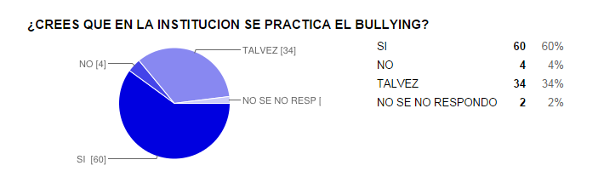

En el gráfico 2, quisimos indagar sobre una variable importantre, ¿son las mujeres más susceptibles al bullyng?, según las respuestas de los estudiantes, esto es falso pues en su mayoría (61%) son los hombres los más suceptibles a ser víctimas.

**Gráfica 2.** Frecuencia por Género.

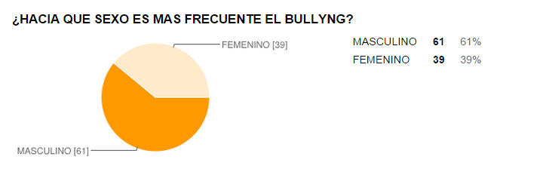

En la gráfica 3, podemos apreciar que el Bullyng en la institución se ha tomado más como una moda, pues muchos de los estudiantes encuestados manifiestan practicarlo solo por llamar la atención o debido a la indiferencia de sus pares.

**Gráfica 3.** Causas del Bullyng

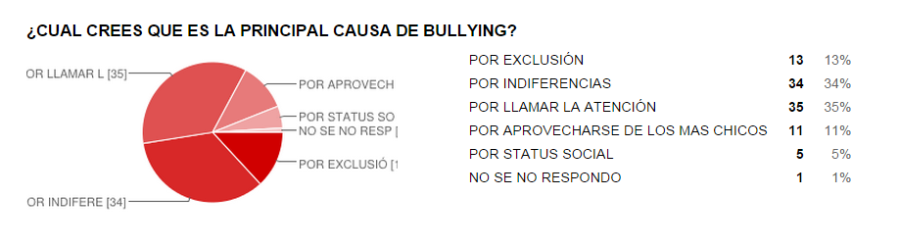

En el gráfico 4, buscamos darnos cuenta de lo que hacen los estudiantes de la institución cuando ven a un compañero haciéndole bullyng a otro. Un 22% de los encuestados manifestó que ayudaría a la víctima y llamaría a un docente. En las opciones de respuesta cometimos un error al incluir la opción “ninguna de las anteriores” ya que la mayor parte de los estudiantes marco esta opción, la cual no nos brinda ningún tipo de información.

**Gráfico 4. ¿Qué haces cuando ves a un compañero haciendo bullyng a otro?**

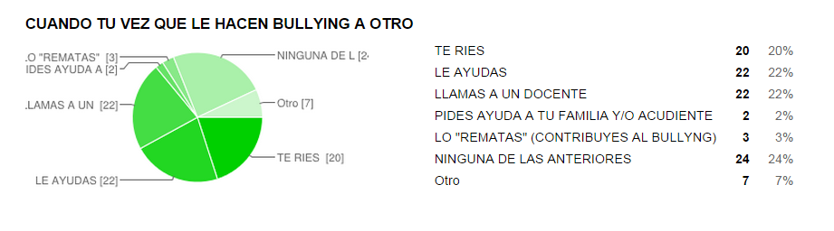

Finalmente en la gráfica 5, indagamos sobre las acciones más frecuentes, cuando se realiza el bullyng, resaltan las opciones “insultos verbales” con un 46%, pegarle a otro 44% y apodos no deseados 31%.

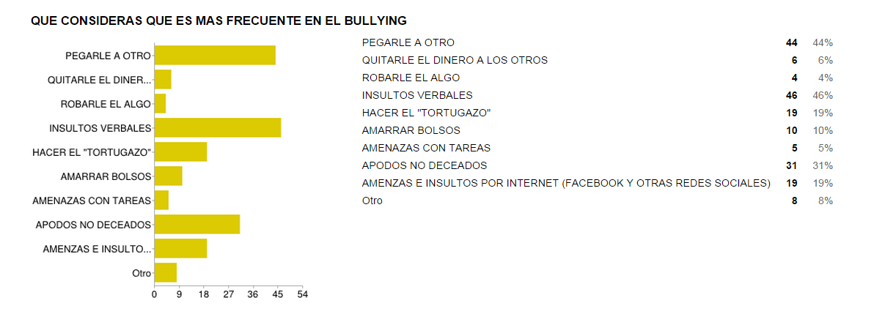

1. **Conclusiones y sugerencias**

Con base a los resultados obtenidos podemos concluir que con las encuestas realizadas manifiestan que el bullyng en la institución es muy frecuente ya que muchos de los encuestados afirmaron conocer del tema y aceptar que en la institución el bullyg se está practicando por parte de los hombres y las mujeres,

Podemos concluir también, que el bullyng se práctica en muchas modalidades, pero resaltan los insultos verbales y los golpes.

Como recomendación sería interesante de que en la institución hubiera charlas sobre esto y que los estudiantes que hacen parte de la institución sean tolerantes y más respetuosos con sus compañeros.

1. **Bibliografía**

* TRAUTMANN, Alberto. Maltrato entre pares o “bullying”. Una visión actual. Rev Chil Pediatr 2008; 79 (1): 13-20. En <http://faros.hsjdbcn.org/adjuntos/91.1-maltrato_pares.pdf>
* imagen tomada de: http://2.bp.blogspot.com/_bNQkUVQ93I0/TSy6fKx4k5I/AAAAAAAAAAM/MwO6TWBTCdM/s1600/bully.gif